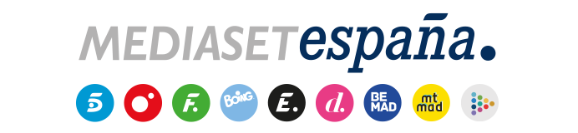

Madrid, 6 de noviembre de 2025

Divinity ofrece el viernes en directo el evento musical más importante del año en España: LOS40 Music Awards Santander 2025

Sobre el escenario del Roig Arena de Valencia, se darán cita algunas de las voces más influyentes del panorama musical actual: Rosalía, Ed Sheeran, Aitana, Morat, Rels B, Feid, Dani Martín, Pablo Alborán, Nicky Jam, Mora, Beéle, Emilia, Myles Smith, Dani Fernández, Nil Moliner, Luck Ra, Danny Ocean, Kapo, Alleh & Yorghaki y De La Rose.

Por primera vez en su historia, el certamen viajará a Valencia para celebrar en la capital del Turia esta emblemática gala y devolver la ilusión a los valencianos.

El evento musical más esperado del año, LOS40 Music Awards Santander 2025, llega a Divinity este viernes con una importante novedad: la celebración de la 20ª edición de estos premios, los más importantes de la música en España que reconocen el talento y labor de los intérpretes, compositores y grupos más exitosos del momento, tendrá lugar en Valencia por primera vez en su historia.

El Roig Arena, recinto vanguardista ubicado en el corazón de la capital del Turia e inaugurado el pasado septiembre, será el privilegiado escenario de esta emblemática cita musical que el canal femenino de Mediaset España retransmitirá en directo el viernes 7 de noviembre a las 20:30 horas y en la que se otorgarán 30 galardones englobados en tres categorías: España, Internacional y Global Latina. Además, Cuatro ofrecerá en simulcast el espectacular arranque de LOS40 Music Awards Santander 2025.

Grandes voces del panorama musical actual, como Rosalía -que presentará por primera vez en directo ‘Lux’, su cuarto álbum de estudio-, Ed Sheeran, Aitana, Morat, Rels B, Feid, Dani Martín, Pablo Alborán, Nicky Jam, Mora, Beéle, Emilia, Myles Smith, Dani Fernández, Nil Moliner, Luck Ra, Danny Ocean, Kapo, Alleh & Yorghaki y De La Rose formarán parte del cartel artístico de este evento, donde desplegarán su talento en actuaciones que combinarán emoción, energía y una puesta en escena espectacular. Cada uno de ellos aportará su estilo único e inconfundible a una noche que celebra la diversidad y la riqueza de la música en español e internacional.

El locutor, presentador y DJ Tony Aguilar, con un Ondas y un Antena de Oro en su palmarés, lidera junto a Cristina Boscá y Dani Moreno ‘El Gallo’ la presentación de esta gala, que contará con el equipo de locutores de LOS40 de todo el mundo y la participación de conocidas personalidades de la moda, el deporte, la interpretación o la televisión y de destacados creadores de contenido.

Estrellas indiscutibles del pop en español como Feid -con siete nominaciones en su haber- seguido por Aitana, Lola Índigo y Dani Fernández -con seis nominaciones cada uno-, parten como favoritos en la vigésima edición de estos premios que, en esta ocasión, brindan su apoyo y buscan devolver la ilusión a los valencianos.

La gala de LOS40 Music Awards Santander 2025 podrá verse a partir de las 20:30 horas en Divinity y Mediaset Infinity y también en la web, la app y el canal de YouTube de LOS40.

